# Laboratorio de Procesado Digital de Señal - 3º GITT

# Informe Práctica 3: filtros digitales FIR

|  |  |
| --- | --- |
| **Alumno 1:** | *(Nombre Completo y apellidos)* |
| **Alumno 2:** | *(Nombre Completo y apellidos)* |
| **ID Grupo:** | *(Identificador del grupo de laboratorio)* |
| **Calificación:** |  |
| **Comentarios:** |  |

# Filtrado de señales

A partir de la señal facilitada al alumno, realice los siguientes apartados, respondiendo a las preguntas que se plantean:

1. Indique la frecuencia de muestreo ($f_{s}$) de la señal facilitada (x(t)).

|  |
| --- |
| *(responda en este recuadro, use todo el espacio que necesite)* |

1. Filtre la señal x[n] con el filtro FIR facilitado, calculando el resultado (y[n]) manualmente, es decir, calculando el sumatorio indicado anteriormente. Tenga en cuenta que, al principio, las muestras $x\left[n-k\right]=0$ mientras $n≤ k$, con $n≥1$.
2. Filtre la señal x[n] con el filtro FIR facilitado, calculando el resultado (g[n]) mediante la convolución.
3. Filtre la señal x[n] con el filtro FIR facilitado, calculando el resultado (h[n]) mediante la aplicación de filtros en Matlab.
4. Analice, en el dominio del tiempo, las diferencias entre los resultados obtenidos (señales filtradas y[n], g[n] y h[n]), y respecto de la señal original x[n]. Exponga y justifique gráficamente las conclusiones extraídas de dicho análisis. Preste especial atención al vector de tiempo de cada una de las señales.

|  |
| --- |
| *(responda en este recuadro, use todo el espacio que necesite)* |

1. ¿Cuánto es, en milisegundos, el retardo del filtro para cada uno de los casos? ¿Con qué parámetro del filtro tiene relación este retardo?

|  |
| --- |
| *(responda en este recuadro, use todo el espacio que necesite)* |

1. Analice, en el dominio de la frecuencia, las diferencias entre los resultados obtenidos (señales filtradas y[n], g[n] y h[n]), y respecto de la señal original x[n]. Exponga y justifique gráficamente las conclusiones extraídas de dicho análisis. Preste especial atención al rango de frecuencia de cada una de las señales.

|  |
| --- |
| *(responda en este recuadro, use todo el espacio que necesite)* |

# Diseño de filtros FIR

A partir de la señal facilitada al alumno, realice los siguientes apartados, respondiendo a las preguntas que se plantean:

1. **Diseñe un filtro paso bajo** con las siguientes características:

* Tipo de respuesta: Lowpass
* Método de diseño: FIR – Constrained Equiripple
* Orden del filtro: 100
* Especificación de frecuencias:
  + Fs: *frecuencia de muestreo* (a especificar por el alumno)
  + Especificación: cutoff
  + Fc: $f_{cL}$
* Especificación de magnitudes:
  + Apass = 0,1 dB
  + Astop = 80 dB

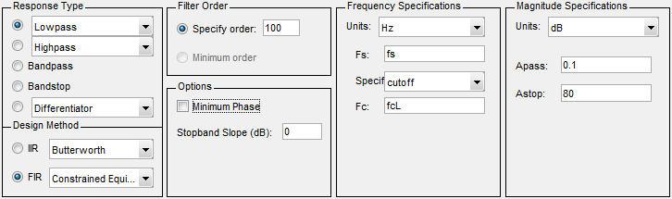

La frecuencia de corte ($f_{cL}$) ha de ser tal que atenúe en más de 80 dB los dos armónicos fundamentales de mayor frecuencia de x(t), y altere lo menos posible (menos de 3 dB) el resto de armónicos. Indique la frecuencia de corte ($f_{cL}$) del filtro diseñado.

|  |
| --- |
| *(responda en este recuadro, use todo el espacio que necesite)* |

1. Justifique el correcto diseño del filtro mediante las gráficas que considere oportunas.

|  |
| --- |
| *(responda en este recuadro, use todo el espacio que necesite)* |

1. **Diseñe un filtro paso alto** con las siguientes características:

* Tipo de respuesta: Highpass
* Método de diseño: FIR – Constrained Equiripple
* Orden del filtro: 100
* Especificación de frecuencias:
  + Fs: *frecuencia de muestreo* (a especificar por el alumno)
  + Especificación: cutoff
  + Fc: $f_{cH}$
* Especificación de magnitudes:
  + Astop = 80 dB
  + Apass = 0,1 dB

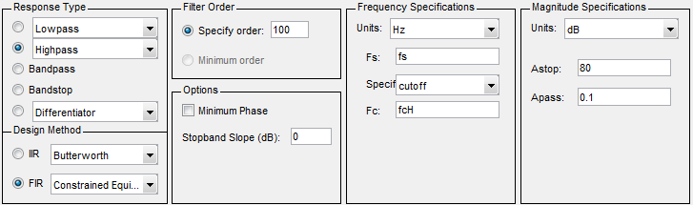

La frecuencia de corte ($f_{cH}$) ha de ser tal que atenúe en más de 80 dB la componente continua y los dos armónicos fundamentales de menor frecuencia de x(t), y que altere lo menos posible (menos de 3 dB) el resto de armónicos. Indique la frecuencia de corte ($f_{cH}$) del filtro diseñado.

|  |
| --- |
| *(responda en este recuadro, use todo el espacio que necesite)* |

1. Justifique el correcto diseño del filtro mediante las gráficas que considere oportunas.

|  |
| --- |
| *(responda en este recuadro, use todo el espacio que necesite)* |

# Análisis de filtros

## Superposición

En este apartado se va a analizar el efecto de encadenar varios filtros.

A partir de la señal facilitada y de los resultados del bloque anterior, realice los siguientes apartados, respondiendo a las preguntas que se plantean:

1. Empleando el filtro **paso bajo** diseñado en el bloque anterior, y empleando uno de los métodos vistos en el primer bloque de la práctica, filtre la señal x(t) y obtendrá la señal y[n].
2. Empleando el filtro **paso alto** diseñado en el bloque anterior, filtre la señal y[n] y obtendrá la señal g[n].
3. **Diseñe un filtro paso banda** con las siguientes características:

* 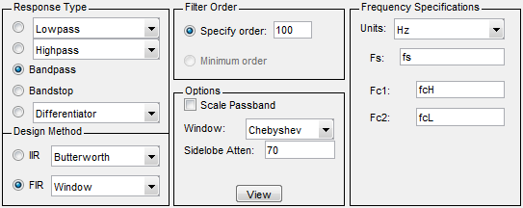Tipo de respuesta: Bandpass
* Método de diseño: FIR – Window
* Orden del filtro: 100
* Opciones:
  + Window: Chebyshev
  + Sidelobe Atten: 70
* Especificación de frecuencias:
  + Fs: *frecuencia de muestreo* (a especificar por el alumno)
  + Fc1: $f_{cH}$
  + Fc2: $f_{cL}$

1. Filtre la señal x(t) con este filtro y obtendrá la señal h[n].
2. Analice, en el dominio de la frecuencia, las diferencias entre los espectros de x[n], y[n] y g[n], prestando especial atención al rango de frecuencias de cada señal. Exponga y justifique gráficamente las conclusiones extraídas de dicho análisis.

|  |
| --- |
| *(responda en este recuadro, use todo el espacio que necesite)* |

1. Analice las diferencias entre los espectros de x[n], g[n] y h[n], desde $-f_{s}/2$ hasta $f_{s}/2$. Exponga y justifique gráficamente las conclusiones extraídas de dicho análisis.

|  |
| --- |
| *(responda en este recuadro, use todo el espacio que necesite)* |

## Orden del filtro

1. Modifique el orden del **filtro paso bajo** diseñado previamente a valores de 10, 20 y 50.
2. Analice los espectros en frecuencia de los cuatro filtros (órdenes 10, 20, 50 y 100). Para ello, emplee la función **freqz** de Matlab. Exponga y justifique gráficamente las conclusiones obtenidas del análisis.

|  |
| --- |
| *(responda en este recuadro, use todo el espacio que necesite)* |

1. ¿Cuántos milisegundos de retardo introduce cada uno de los cuatro filtros a la señal?

|  |
| --- |
| *(responda en este recuadro, use todo el espacio que necesite)* |